Kelompok 5
Website Penyewaan Kios “KiosQu”

Dokumen Rancangan Perangkat Lunak

Nama Penyusun:
Bagian:
Workstation:
Tanggal: (11/10/2025)

Daftar Isi
- PENDAHULUAN 2
  - Tujuan 2
  - Ruang Lingkup 2
  - Ikhtisar 3
  - Referensi Material 4
  - Definisi dan Singkatan 4
- GAMBARAN UMUM SISTEM 4
- ARSITEKTUR SISTEM 6
  - Rancangan Arsitektur 6
  - Deskripsi Dekomposisi 7
  - Alasan Rancangan 9
- RANCANGAN DATA 10
  - Deskripsi Data 10
  - Kamus Data 11
- RANCANGAN KOMPONEN 12
- RANCANGAN ANTARMUKA 15
  - Gambaran Umum Rancangan Antarmuka 15
  - Tampilan Layar 20
  - Tampilan Layar dan Tindakan 26
- MATRIKS PERSYARATAN 28

PENDAHULUAN

Tujuan
Dokumen desain perangkat lunak ini bertujuan memberikan gambaran lengkap mengenai arsitektur sistem, rancangan data, komponen, dan antarmuka yang digunakan dalam pembangunan sistem. Dokumen ini ditujukan bagi pengembang, penguji, dan pemelihara sistem sebagai pedoman dalam implementasi dan pengembangan lebih lanjut.

Ruang Lingkup
Website KiosQu merupakan aplikasi berbasis web client-server yang dapat diakses melalui browser pada laptop maupun perangkat seluler tanpa instalasi tambahan.

Sistem ini digunakan oleh dua pihak utama:
- Admin/Pemilik Kios: bertanggung jawab mengelola data kios, penyewa, dan transaksi pembayaran.
- Calon Penyewa: dapat melihat informasi ketersediaan kios dan melakukan pemesanan melalui tautan WhatsApp.
Lingkup utama fungsi sistem meliputi:
- Manajemen Data Kios: Admin dapat menambah, mengubah, dan menghapus data kios.
- Manajemen Data Penyewa: Sistem menyimpan data penyewa dan durasi sewa.
- Pemesanan Online: Calon penyewa dapat melakukan pemesanan secara langsung via WhatsApp.
- Pencatatan Pembayaran: Sistem menghasilkan pembayaran secara otomatis.
- Monitoring Real-time: Admin dapat memantau status sewa kios secara langsung.

Ikhtisar
Bagian 1
Berisi penjelasan umum mengenai fungsi utama dari Software Design Description (SDD) untuk sistem Website Penyewaan Kios “KiosQu”, mencakup tujuan, ruang lingkup, serta referensi yang digunakan dalam penyusunan dokumen.

Bagian 2
Menjelaskan gambaran umum sistem dan arsitektur yang digunakan, termasuk penerapan arsitektur client-server serta rancangan deployment pada lingkungan web berbasis cloud.

Bagian 3
Memberikan spesifikasi keterhubungan antar subsistem dan proses-proses utama dalam sistem seperti manajemen kios, penyewa, pembayaran, serta integrasi WhatsApp.

Bagian 4
Menjelaskan detail rancangan data dan keterhubungan antar entitas dalam database MySQL yang digunakan sebagai penyimpanan utama sistem.

Bagian 5
Memberikan gambaran tentang keterhubungan antar komponen perangkat lunak.

Bagian 6
Menjelaskan rancangan antarmuka pengguna dan struktur tampilan halaman yang menggambarkan interaksi pengguna dengan sistem secara layar per layar.

Bagian 7
Meliputi matriks keterkaitan antara kebutuhan yang tercantum dalam dokumen SRS dengan elemen desain dalam SDD, memastikan seluruh kebutuhan sistem terimplementasi dengan tepat.

Referensi Material
- Requrement Document
- Sofware Requirement Specification V 1.2

Definisi dan Singkatan
Istilah | Definisi
Admin | Pemilik atau pengelola kios
Penyewa | Pengguna yang menyewa kios
CRUD | Create, Read, Update, Delete
MTBF | Mean Time Between Failures (rata-rata waktu antar kerusakan)
MTTR | Mean Time To Repair (rata-rata waktu perbaikan sistem)
UI/UX | Antarmuka pengguna dan pengalaman pengguna
DBMS | Database Management System

GAMBARAN UMUM SISTEM
KiosQu merupakan sistem berbasis web yang dirancang untuk membantu proses penyewaan kios secara digital dan terpusat. Sistem ini hadir sebagai solusi untuk mengatasi permasalahan dalam pengelolaan data penyewa, serta transaksi yang sebelumnya masih dilakukan secara manual. Melalui platform ini, pemilik kios dapat memantau seluruh aktivitas penyewaan secara real-time, mulai dari pencatatan data kios, status sewa, pembayaran yang terintegrasi.

Perancangan KiosQu berfokus pada kemudahan penggunaan dan efisiensi operasional. Sistem dikembangkan dengan arsitektur client-server yang memisahkan antara antarmuka pengguna, logika aplikasi, dan pengelolaan data. Pada sisi pengguna, antarmuka dirancang sederhana dan responsif agar dapat diakses melalui berbagai perangkat seperti komputer dan ponsel. Sementara di sisi backend, sistem memanfaatkan teknologi PHP dan MySQL untuk memastikan pengelolaan data berjalan cepat, aman, dan stabil.

Struktur perancangan sistem dibangun secara modular agar mudah dikembangkan di masa mendatang. Setiap modul memiliki fungsi spesifik seperti manajemen data kios, pengelolaan penyewa, dan pencatatan pembayaran otomatis. Selain itu, terdapat integrasi dengan WhatsApp untuk mendukung proses pemesanan secara langsung, menjadikan komunikasi antara penyewa dan pengelola lebih cepat dan efisien.

Konteks pengembangan KiosQu bertujuan untuk meningkatkan kualitas layanan penyewaan kios melalui digitalisasi proses bisnis. Sistem ini tidak hanya mempercepat pekerjaan administratif, tetapi juga memberikan transparansi dan kemudahan akses informasi bagi semua pihak yang terlibat. Dengan rancangan yang terukur, terintegrasi, dan fleksibel, KiosQu diharapkan mampu menjadi solusi yang handal dalam pengelolaan penyewaan kios secara modern dan berkelanjutan.

ARSITEKTUR SISTEM

Rancangan Arsitektur
Sistem Website Penyewaan Kios “KiosQu” dirancang menggunakan arsitektur Client–Server, di mana pengguna (admin dan calon penyewa) berinteraksi melalui browser sebagai client, sedangkan seluruh logika bisnis dan pengolahan data dijalankan di server.
Model ini dipilih karena mendukung pengelolaan data secara terpusat, mudah diakses melalui perangkat apa pun, serta memungkinkan pemantauan aktivitas penyewaan secara real-time.

Client berperan sebagai antarmuka pengguna untuk menampilkan daftar kios, mengelola data penyewa, dan pembayaran. Server bertugas menangani proses bisnis utama, seperti validasi data, pengaturan status sewa, penyimpanan transaksi, serta integrasi dengan tautan WhatsApp untuk pemesanan online.

Secara umum, arsitektur sistem KiosQu terdiri dari tiga lapisan utama:
- Client (Front-End):
Menyediakan tampilan web interaktif berbasis HTML, CSS, dan JavaScript. Client mengirimkan permintaan (request) melalui HTTP ke server dan menerima respons berupa halaman web yang diperbarui atau data hasil proses.
- Server (Back-End):
Mengatur logika aplikasi, autentikasi admin, pengelolaan data kios dan penyewa, serta pencatatan pembayaran. Server menjadi penghubung utama antara antarmuka pengguna dan basis data.
- Database Server:
Menyimpan seluruh data sistem, termasuk data admin, daftar kios, penyewa, dan pembayaran. Interaksi antara server dan database dilakukan menggunakan query SQL yang menjaga konsistensi dan keamanan data.

Alur kerja sistem dimulai dari pengguna yang melakukan tindakan melalui browser, seperti login, menambah data, atau melakukan pencatatan transaksi. Permintaan tersebut dikirim ke server untuk diproses, kemudian hasilnya dikembalikan ke client dalam bentuk tampilan yang telah diperbarui. Dengan rancangan ini, seluruh proses penyewaan kios dapat dilakukan secara terpadu, efisien, dan aman dalam satu sistem berbasis web.

Deskripsi Dekomposisi
Dalam arsitektur Client–Server, sistem Website Penyewaan Kios “KiosQu” dibagi menjadi beberapa modul utama yang saling terhubung dan berfungsi secara berurutan untuk membentuk satu kesatuan sistem penyewaan yang utuh dan terintegrasi.
- Modul Login
Proses sistem dimulai dari autentikasi admin sebelum mengakses halaman utama. Pengguna memasukkan username dan password melalui browser, kemudian server memvalidasi data tersebut ke dalam basis data. Jika valid, admin diarahkan ke dashboard utama untuk mengelola sistem.
  - Input: username dan password.
  - Output: status autentikasi dan akses ke dashboard admin.
- Modul Manajemen Kios
Setelah berhasil login, admin dapat mengelola daftar kios yang tersedia. Modul ini menampilkan seluruh data kios, termasuk lokasi, ukuran, harga, dan status (tersedia atau disewa). Admin juga dapat menambahkan, memperbarui, atau menghapus data kios sesuai kondisi sebenarnya.
  - Input: data kios baru atau permintaan pembaruan.
  - Output: daftar kios yang diperbarui sesuai perubahan.
- Modul Manajemen Penyewa
Modul ini berfungsi untuk mencatat dan memperbarui informasi penyewa yang aktif menyewa kios. Data yang dikelola meliputi nama penyewa, kontak, dan periode penyewaan. Ketika sewa dimulai, sistem otomatis mengubah status kios menjadi “disewa”.
  - Input: data penyewa baru atau perubahan periode sewa.
  - Output: data penyewa aktif tersimpan dan status kios diperbarui.
- Modul Pemesanan Online (WhatsApp Integration)
Modul ini ditujukan bagi calon penyewa. Pengguna dapat melihat daftar kios yang tersedia di halaman publik dan melakukan pemesanan melalui tombol “Pesan via WhatsApp”. Sistem secara otomatis menyiapkan pesan berisi informasi kios yang dipilih untuk dikirimkan ke admin.
  - Input: pilihan kios oleh calon penyewa.
  - Output: pesan WhatsApp otomatis berisi detail kios yang dikirim ke admin.
- Modul Pembayaran
Setelah penyewaan aktif, admin dapat mencatat pembayaran dari penyewa. Modul ini menyimpan nominal pembayaran, tanggal transaksi, dan status verifikasi (menunggu, terkonfirmasi, atau ditolak).
  - Input: data pembayaran (nominal, tanggal, status).
  - Output: catatan transaksi pembayaran tersimpan dalam sistem.
- Modul Logout
Setelah selesai menggunakan sistem, admin keluar dari akun untuk mengakhiri sesi aktif. Server kemudian menghapus sesi login agar tidak bisa diakses tanpa autentikasi ulang.
  - Input: perintah keluar dari sistem.
  - Output: sesi berakhir dan pengguna diarahkan kembali ke halaman login.

Alasan Rancangan
Arsitektur sistem Website Penyewaan Kios “KiosQu” dibangun dengan pendekatan Client–Server Architecture karena pola ini paling sesuai dengan kebutuhan aplikasi berbasis web yang menekankan kemudahan akses, kecepatan pemrosesan, serta keamanan dalam pengelolaan data penyewaan. Struktur ini memungkinkan sistem bekerja secara efisien, di mana proses utama dilakukan di server sementara pengguna berinteraksi melalui antarmuka web yang sederhana dan responsif.

Pada sisi client, sistem berperan sebagai tampilan antarmuka bagi admin maupun calon penyewa. Semua aktivitas seperti login, pengelolaan kios, hingga pencatatan penyewa dilakukan melalui halaman web yang dapat diakses dari berbagai perangkat. Sedangkan di sisi server, seluruh proses bisnis dijalankan. Mulai dari validasi data, pengaturan status sewa, pengelolaan transaksi pembayaran, hingga penyimpanan dan pemanggilan data dari basis data.

Pemilahan peran antara client dan server memberikan keuntungan besar dari sisi efisiensi dan keamanan. Informasi penting, seperti data penyewa dan transaksi, tidak disimpan di perangkat pengguna melainkan di server, sehingga lebih terlindungi dari risiko kehilangan atau penyalahgunaan. Selain itu, karena logika aplikasi dijalankan di server, beban kerja di sisi client menjadi lebih ringan dan stabil meskipun diakses secara bersamaan oleh beberapa pengguna.

Dari sisi pengembangan, arsitektur ini juga mendukung fleksibilitas dan skalabilitas. Pembaruan sistem dapat dilakukan langsung pada server tanpa mengganggu sisi pengguna, dan sistem tetap dapat menangani banyak permintaan dalam waktu bersamaan tanpa menurunkan kinerja. Hal ini menjadikan model client–server ideal untuk sistem KiosQu yang memerlukan pengolahan data secara real-time dan terpusat.

Alternatif arsitektur lain, seperti single-tier yang menjalankan semua fungsi dalam satu lapisan, dinilai kurang sesuai karena berpotensi menurunkan keamanan dan menyulitkan pengelolaan data. Demikian pula dengan model peer-to-peer, yang tidak cocok diterapkan pada sistem dengan kebutuhan kontrol pusat seperti KiosQu.

Dengan pertimbangan tersebut, Client–Server Architecture menjadi pilihan paling tepat karena memberikan keseimbangan antara kecepatan, keamanan, efisiensi, serta kemudahan pemeliharaan, sekaligus mendukung operasi sistem secara terpusat dan stabil untuk melayani kebutuhan penyewaan kios secara online.

RANCANGAN DATA

Deskripsi Data
Sistem menggunakan database relasional MySQL yang menyimpan informasi utama berikut:
Tabel | Fungsi | Atribut Utama
Admin | Menyimpan data pengguna admin | id_admin, username, password
Kios | Menyimpan informasi setiap kios | id_kios, lokasi, ukuran, harga, status
Penyewa | Menyimpan data penyewa | id_penyewa, nama, kontak, tgl_mulai, tgl_akhir
Pembayaran | Menyimpan catatan pembayaran | id_bayar, id_penyewa, nominal, tanggal, status

Kamus Data
Atribut | Tipe Data | Deskripsi
harga | INT | Harga sewa perbulan
id_kios | INT | Identitas unik setiap kios
id_penyewa | INT | Identitas penyewa
kontak | VARCHAR(50) | Nomor telepon atau WhatsApp penyewa
lokasi | VARCHAR(100) | Lokasi fisik kios
nama | VARCHAR(100) | Nama lengkap penyewa
nominal | DECIMAL(12,2) | Jumlah pembayaran
periode | VARCHAR(20) | Bulan dan tahun
status | ENUM('tersedia','disewa') | Status ketersediaan kios
tanggal | DATE | Tanggal transaksi pembayaran
tgl_akhir | DATE | Tanggal berakhirnya sewa
tgl_mulai | DATE | Tanggal mulai sewa
ukuran | VARCHAR(50) | Ukuran kios

RANCANGAN KOMPONEN
- Login Autentkasi
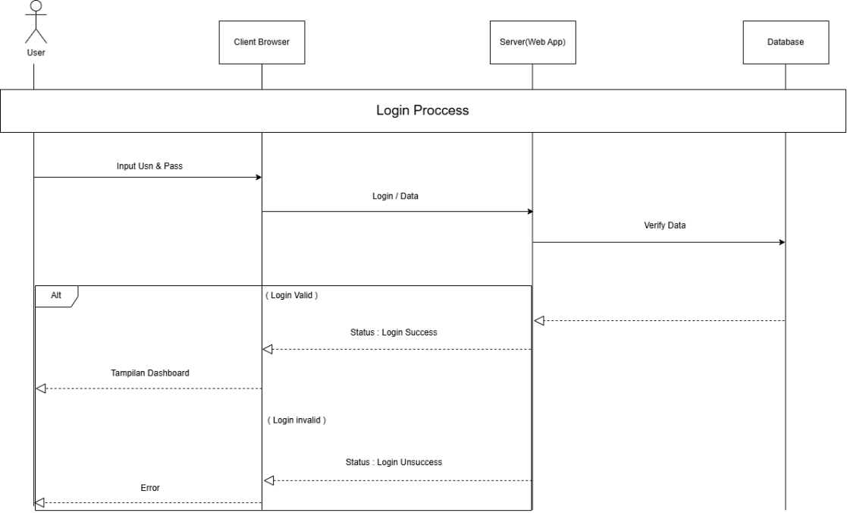
Proses login terjadi saat pengguna memasukkan username dan password, kemudian server memverifikasinya ke database. Jika valid, pengguna diarahkan ke dashboard; jika tidak, muncul pesan error.

- Menu Page
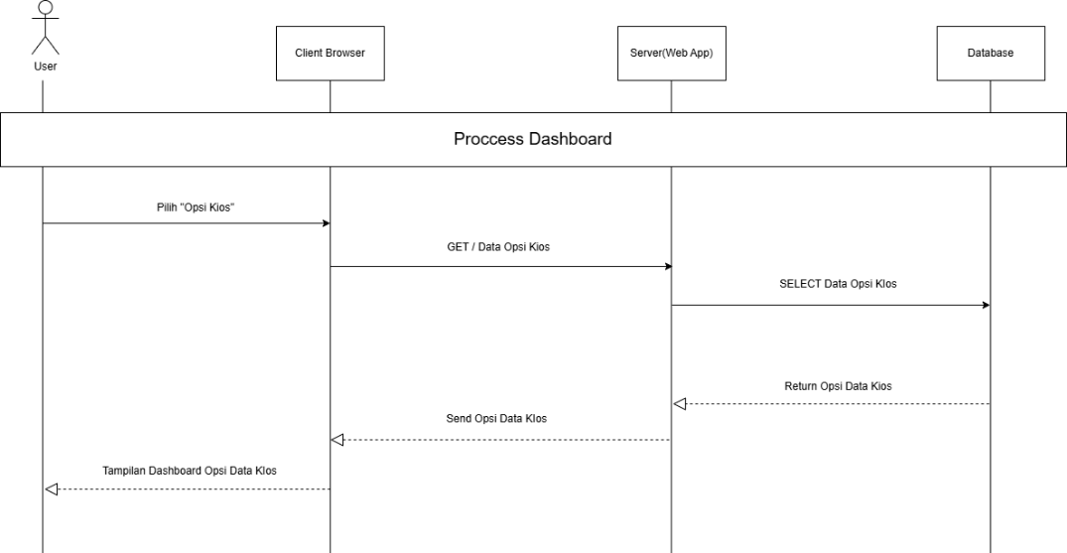User memilih “Opsi Kios”, browser meminta data ke server, server mengambil data dari database dan mengirimkannya kembali, lalu browser menampilkan daftar kios.

- CRUD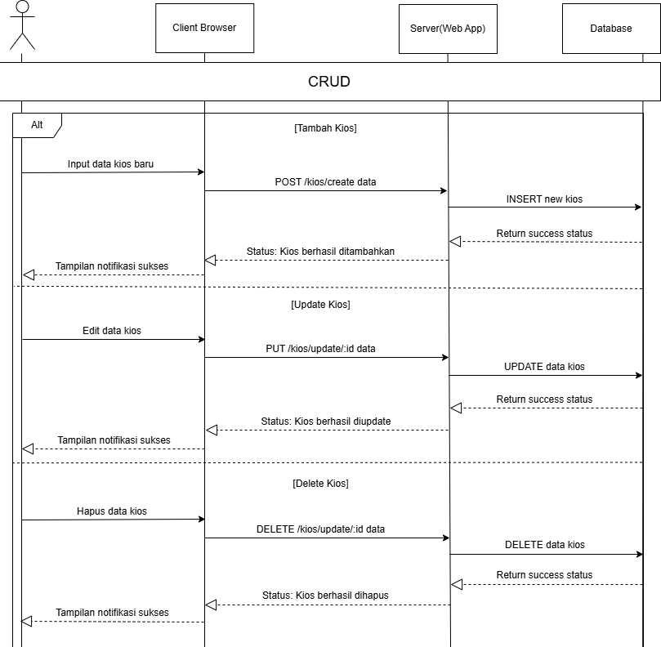
Pada tambah kios, browser mengirimkan data baru ke server yang kemudian disimpan ke database. Pada update kios, browser mengirim perubahan data yang diproses server dengan melakukan query UPDATE. Pada hapus kios, browser mengirim request DELETE yang membuat server menjalankan perintah DELETE ke database. Setelah setiap proses berhasil, server mengirimkan status sukses ke browser untuk ditampilkan kepada pengguna.

- Logout
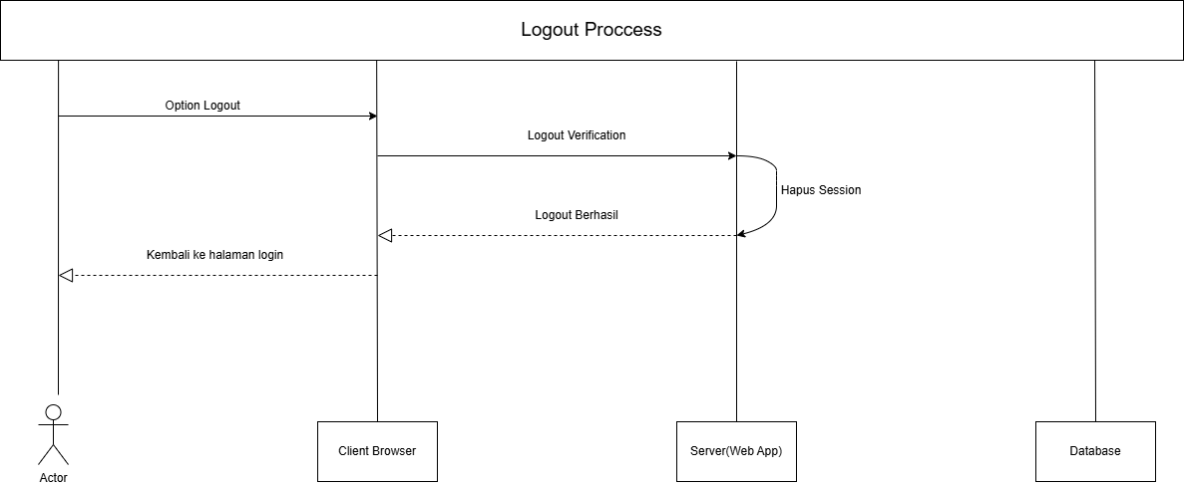
User menekan logout, browser mengirim permintaan ke server, server menghapus session, lalu browser membawa user kembali ke halaman login.

RANCANGAN ANTARMUKA

Gambaran Umum Antarmuka
    - Halaman utama website.
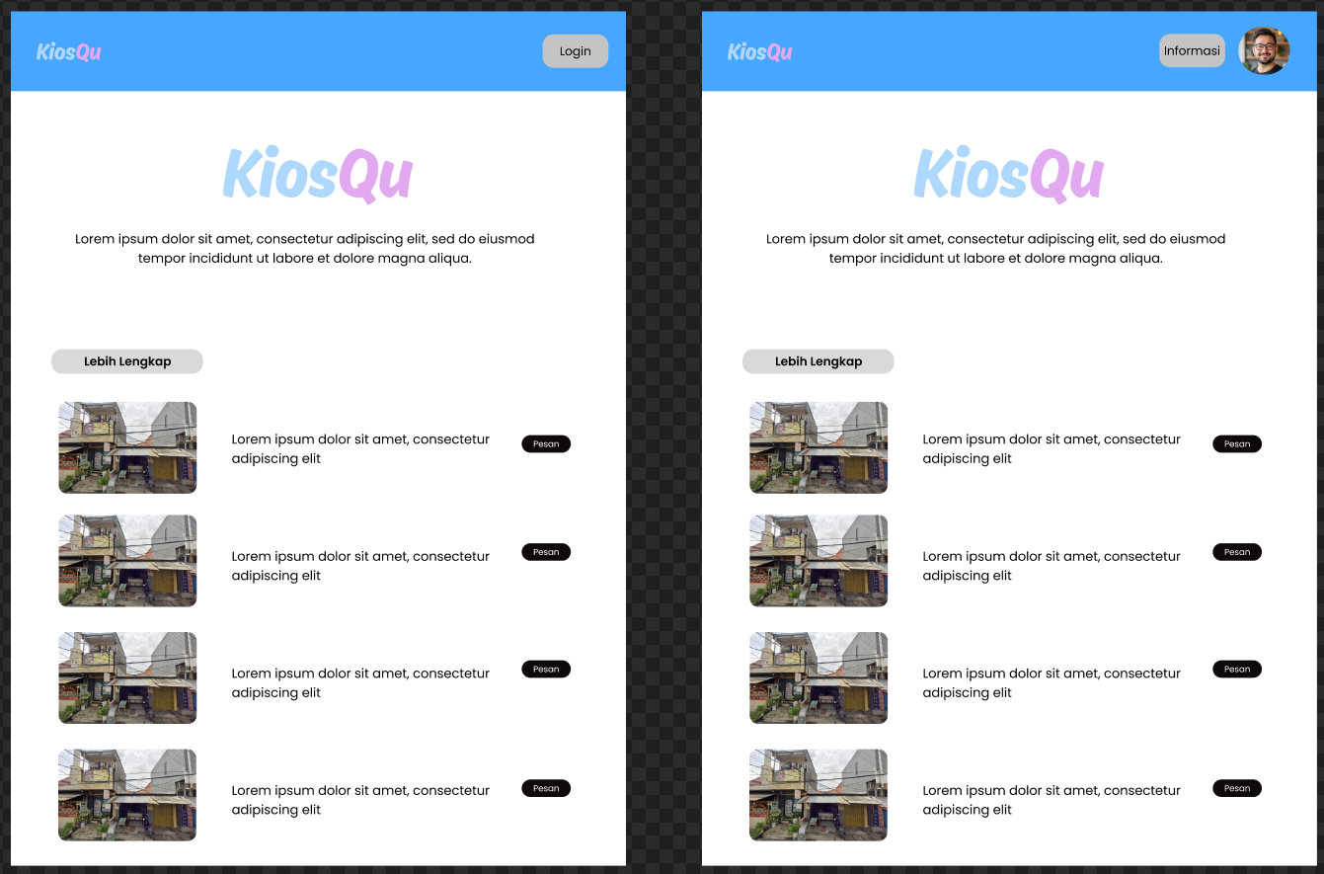

    - Halaman Sign In dan Sign Up
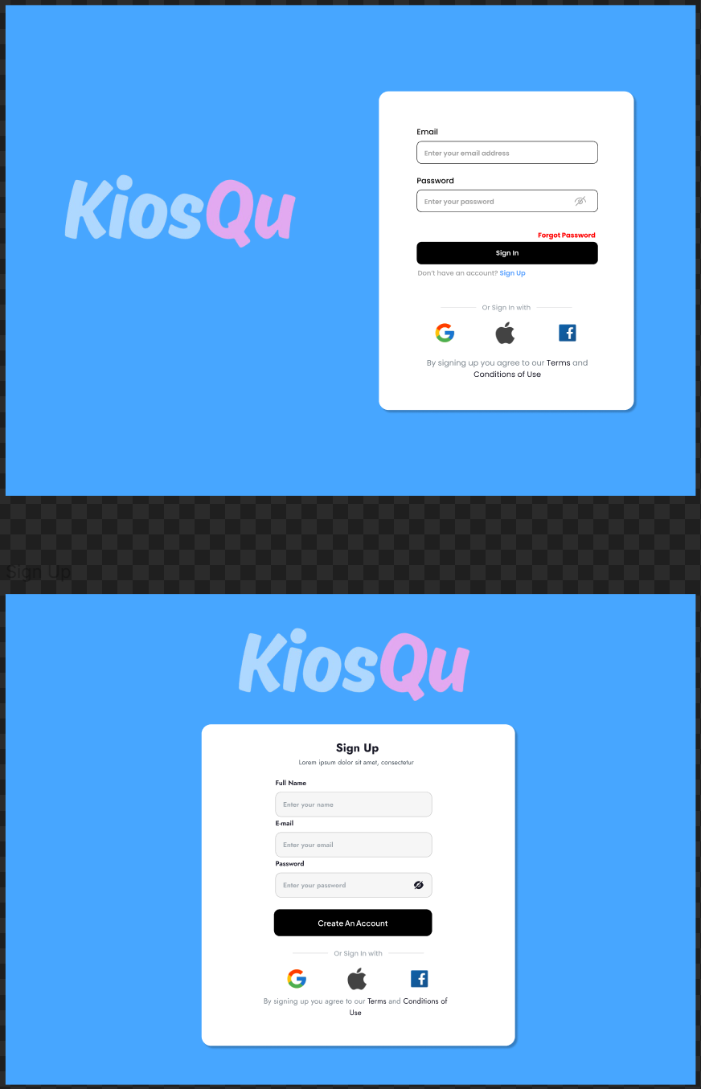
    - Halaman Admin
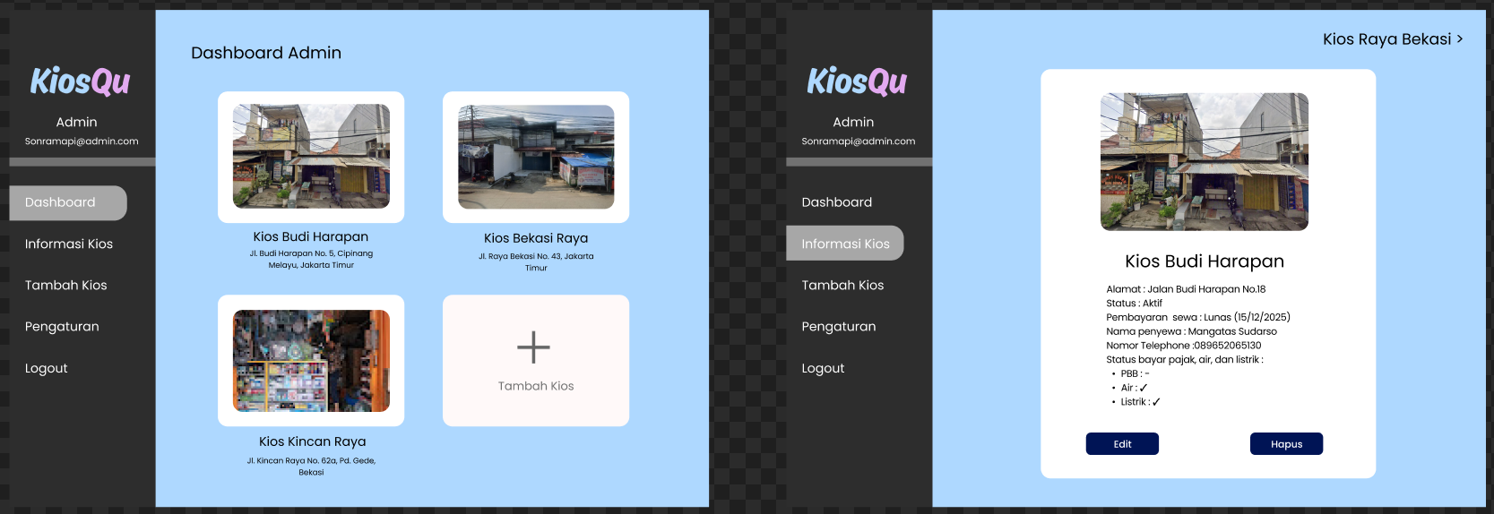
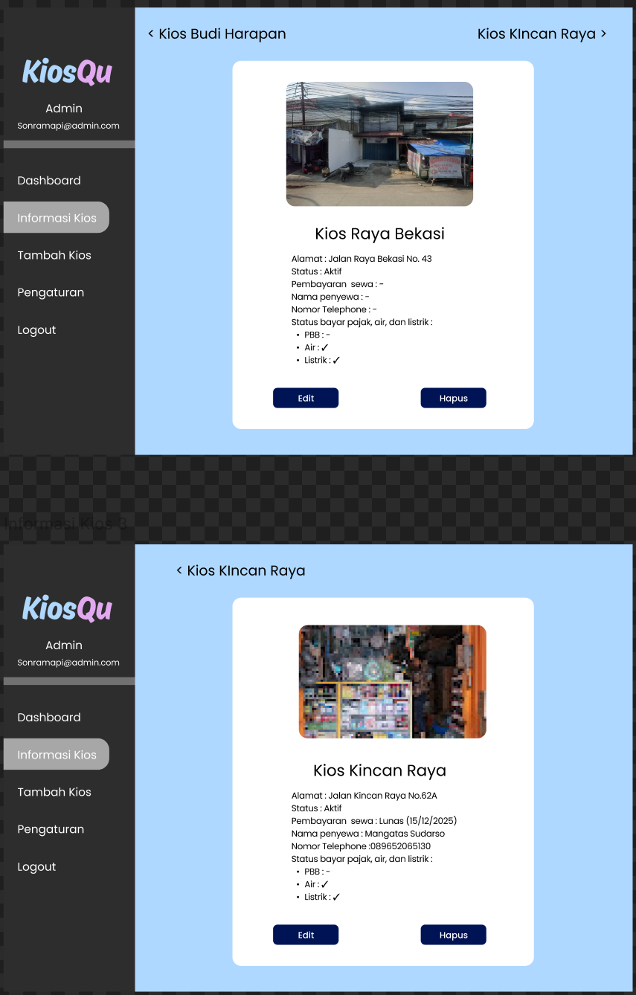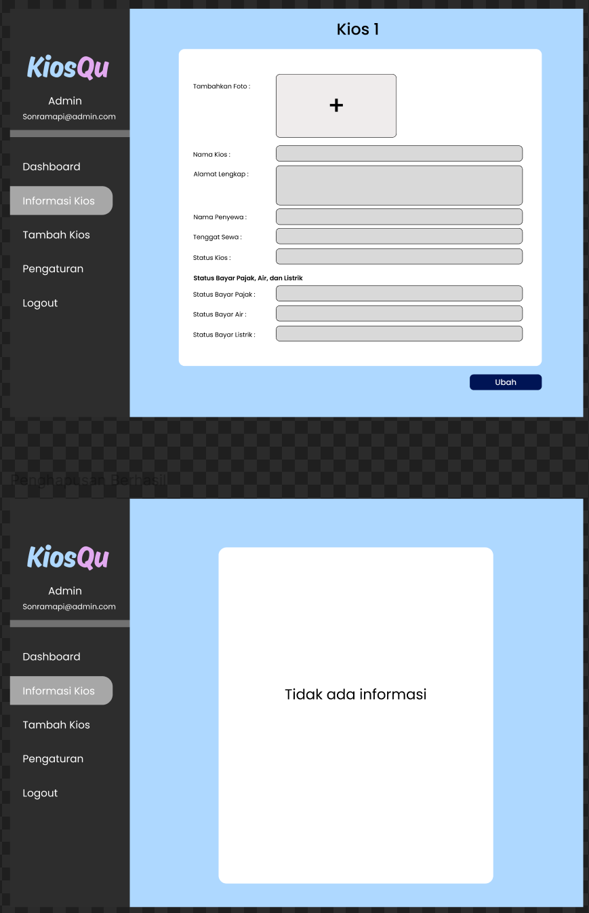
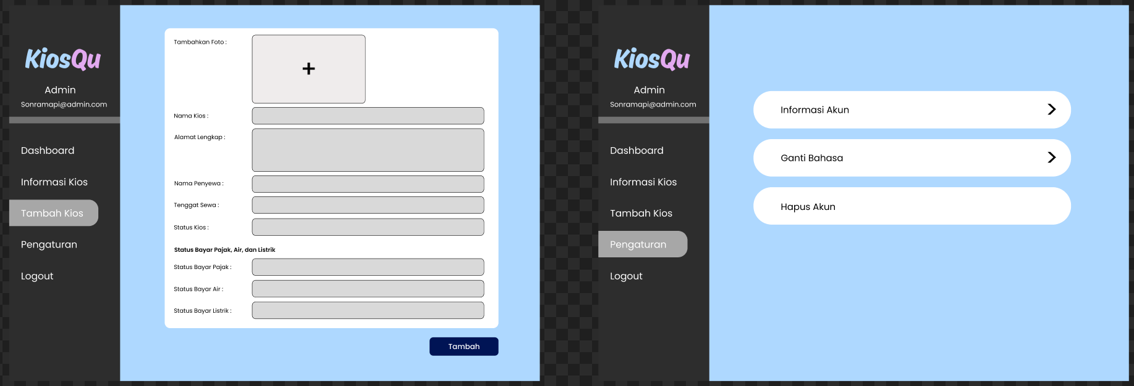

    - Halaman Penyewa
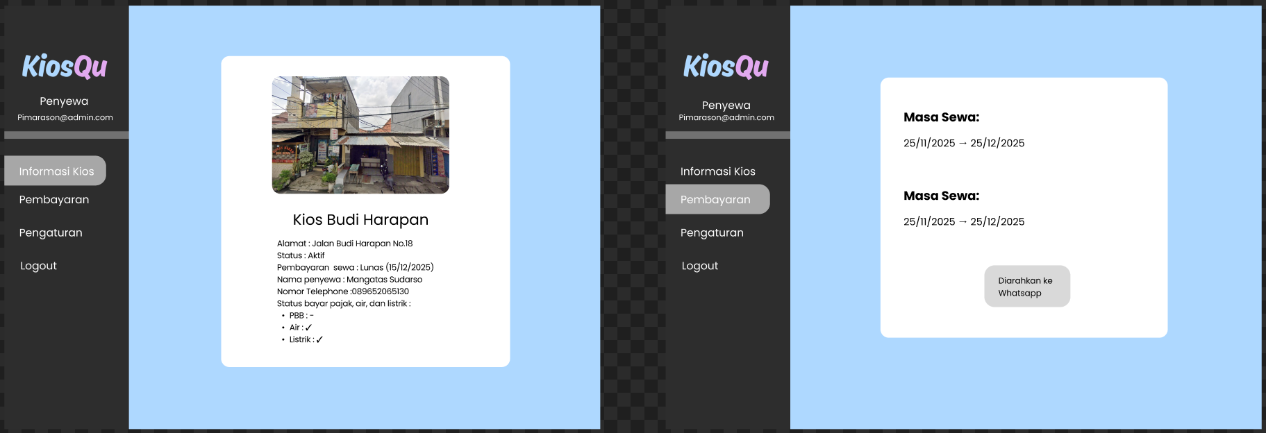
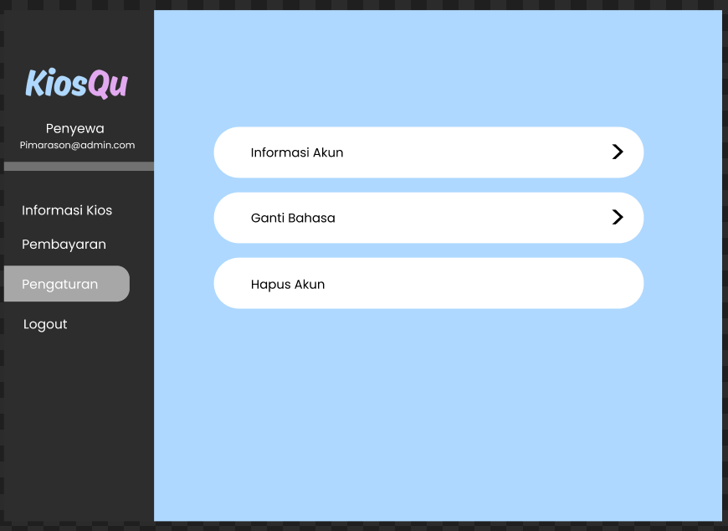

    - Halaman Calon Penyewa
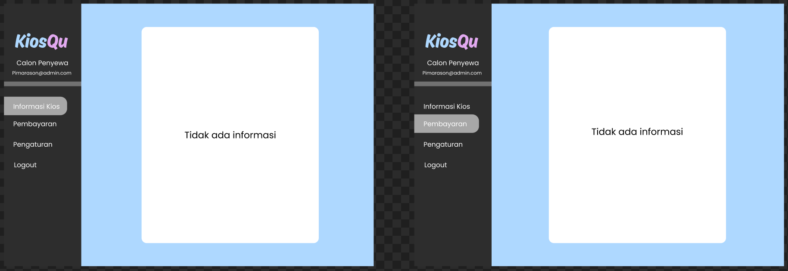

Website KiosQ menerapkan konsep navigasi terpusat, di mana setiap halaman saling terhubung melalui satu halaman utama. Pola keterhubungan antarhalaman ini menunjukkan alur aktivitas pengguna (admin, penyewa, dan calon penyewa) mulai dari proses login hingga logout.
Penjelasan Alur Navigasi:
- Halaman Utama
- Menampilkan daftar kios yang tersedia pada KiosQu, meliputi foto kios, nama, alamat, serta harga sewanya.
- Terdapat tombol navigasi menuju halaman login.
- Halaman Sign In dan Sign Up
- Berfungsi sebagai gerbang masuk ke dalam sistem.
- User memasukkan username dan password (admin memiliki username khusus), kemudian menekan tombol Sign In.
- Jika proses autentikasi sukses, sistem akan membawa admin ke dashboard admin, penyewa ke dashboard penyewa, dan calon penyewa ke dashboard calon penyewa.
- Halaman Admin
Dari halaman ini, admin dapat mengakses:
- “Dashboard” menampilkan seluruh kios yang tersedia di KiosQ.
- Menu “Informasi Kios” untuk melihat informasi kios secara detail.
- Menu “Tambah Kios” untuk menambahkan kios baru beserta informasi detailnya di kemudian hari.
- Menu “Pengaturan” sebagai pusat kontrol untuk mengatur hal-hal penting seperti informasi akun, mengubah bahasa, dan hapus akun.
- Keluar melalui tombol Logout.
- Halaman Penyewa dan Calon Penyewa
Dari halaman ini, penyewa dan calon penyewa dapat mengakses:
- Menu “Informasi Kios” menampilkan informasi detail mengenai kios yang sedang disewa. Untuk calon penyewa, halaman ini masih kosong karena belum ada kios yang sedang disewa.
- Menu ”Pembayaran” menampilkan kios yang dipilih beserta total harga yang harus dibayar, dan tombol untuk mengarahkan ke Whatsapp .
Menu “Pengaturan” sebagai pusat kontrol untuk mengatur hal-hal penting seperti informasi akun dan mengubah bahasa.
- Halaman Log Out
Jika user melakukan logout, sesi pengguna dihapus dan sistem kembali menampilkan Halaman Utama.

Tampilan Layar
- Halaman Utama Website
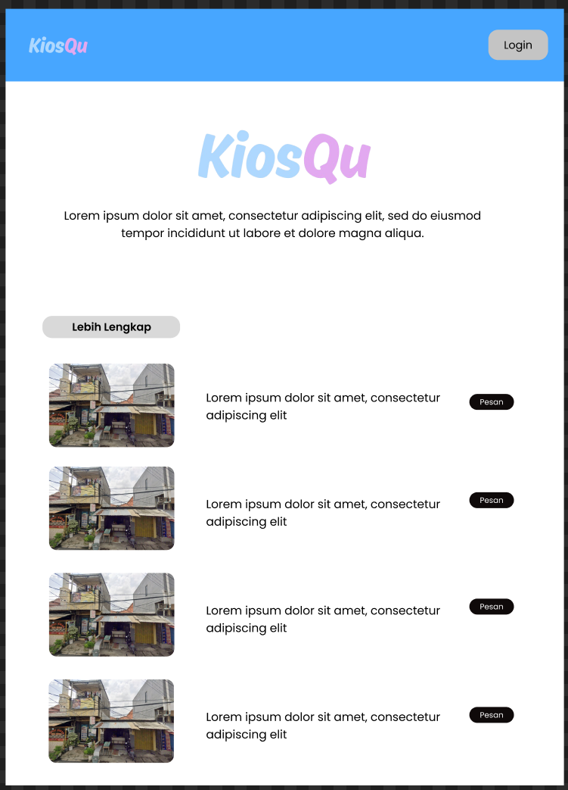
Menampilkan daftar kios yang dapat disewa di KiosQu, termasuk foto, nama kios, alamat, dan harga sewa. Dan menyediakan tombol untuk berpindah ke halaman login.
- Login
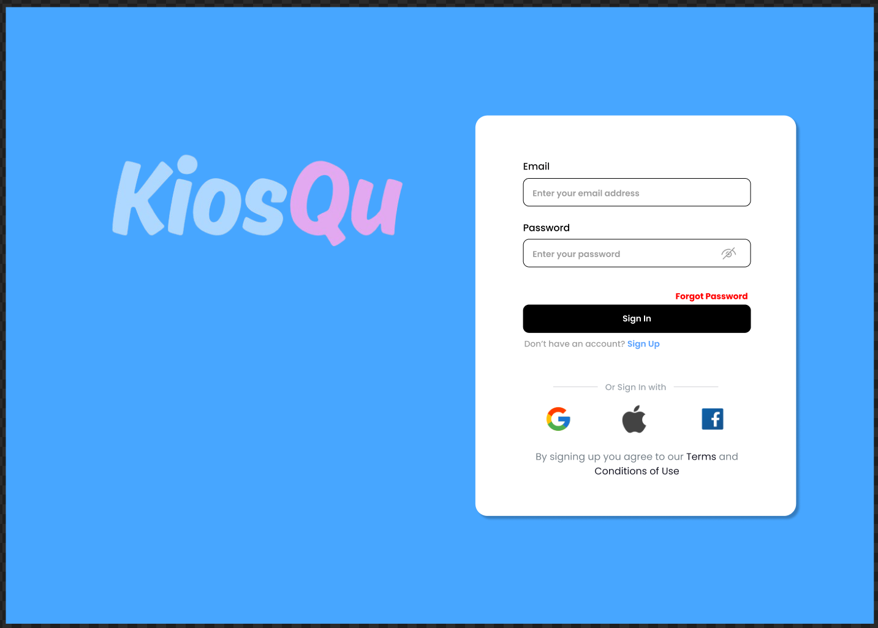
Halaman ini menjadi akses awal masuk ke sistem. Pengguna memasukkan username dan password, lalu menekan “Sign In”. Jika autentikasi berhasil, sistem mengarahkan pengguna ke dashboard sesuai perannya.
- Dashbord Admin
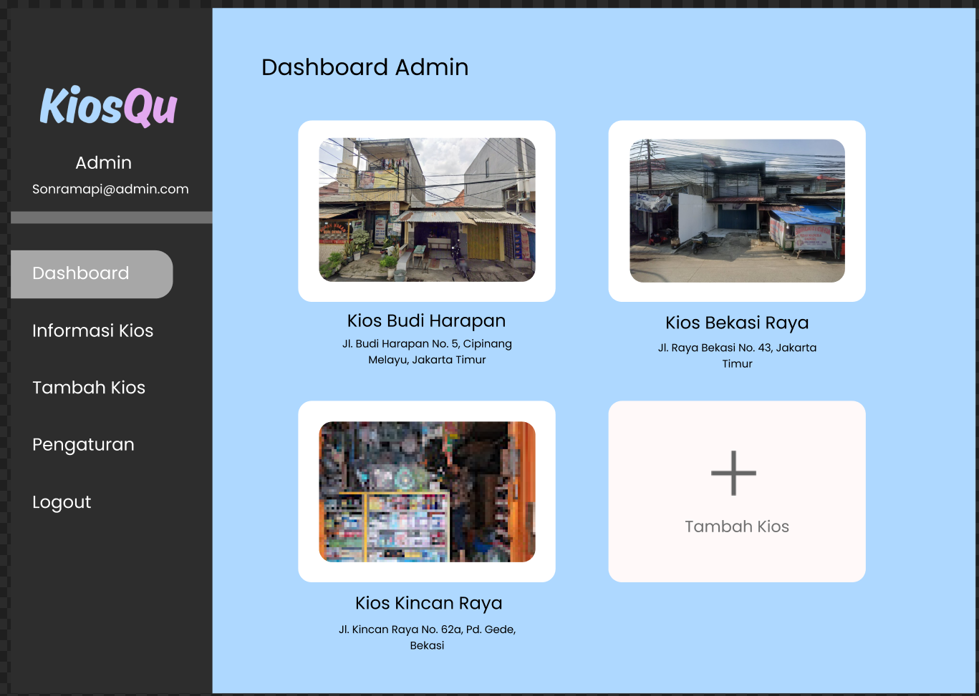
Halaman “Dashboard” menampilkan seluruh kios yang tersedia di KiosQ. Dan setiap data kios berisi foto, nama kios, alamat dan harga sewa.

- Informasi Kios Admin
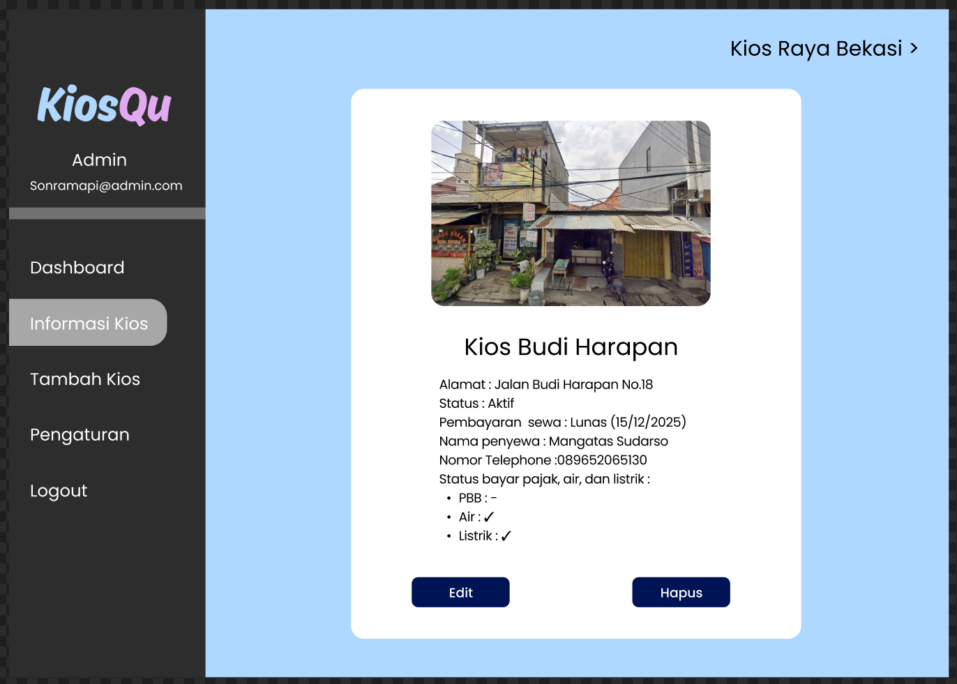
Menampikan seluruh informasi kios lengkap dengan foto, nama kios, alamat, status aktif, nama penyewa, tenggat penyewa, status bayar pajak, air dan Listrik. Di setiap infomasi kios terdapat tombol Edit dan Hapus.
- Tambah Kios Admin
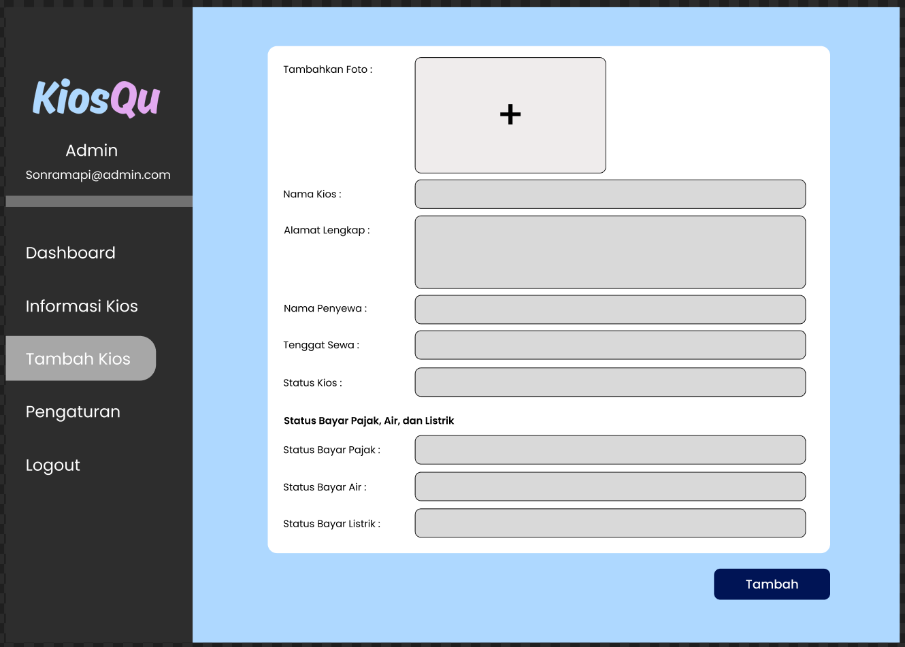
Halaman ini menampilkan data kios yang akan ditambahkan, seperti foto, nama kios, alamat lengkap, nama penyewa, dan tenggat sewa, sehingga informasi kios dapat dicatat dengan jelas sebelum dimasukkan ke sistem. Pada halaman ini terdaoat revisi atas permintaan klien, yaitu menambahkan kolom untuk status pembayaran pajak, air, dan listrik.
- Pengaturan Admin
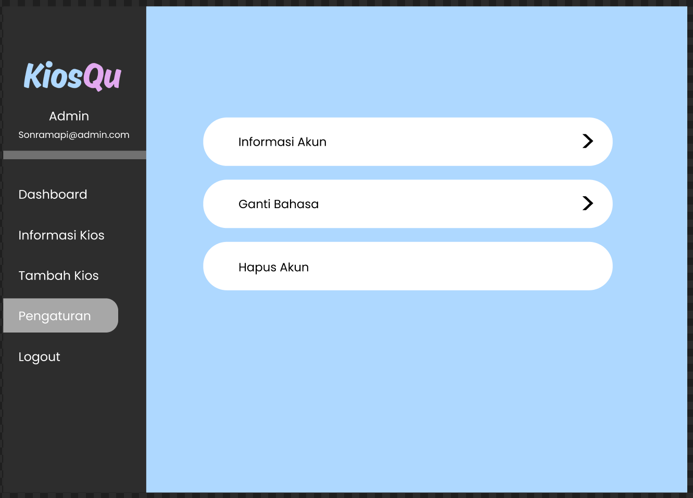
Halaman pengaturan menampilkan berbagai opsi untuk mengelola akun, mulai dari melihat dan memperbarui informasi akun, mengganti bahasa agar tampilan sesuai dengan preferensi pengguna, hingga menghapus akun jika diperlukan.

- Informasi Kios Penyewa
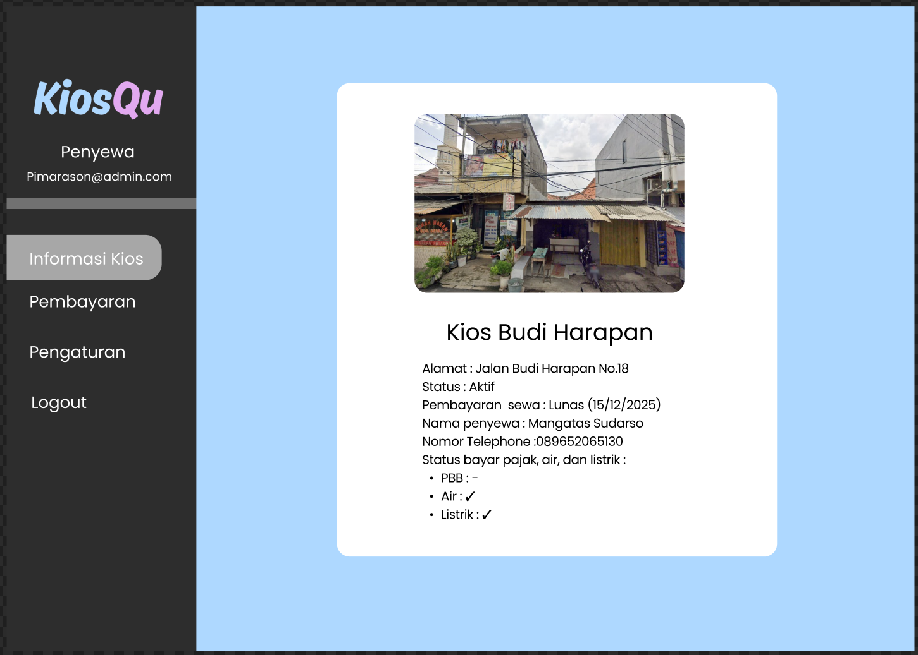
Tampilan ini menyajikan berbagai informasi terkait kios yang disewakan oleh penyewa, mulai dari foto kios, nama kios, dan status aktifnya. Selain itu, pengguna juga dapat melihat tenggat waktu sewa serta status pembayaran yang mencakup pajak, air, dan listrik, sehingga seluruh kondisi dan kewajiban terkait kios dapat dipantau dengan jelas.
- Pembayaran Penyewa
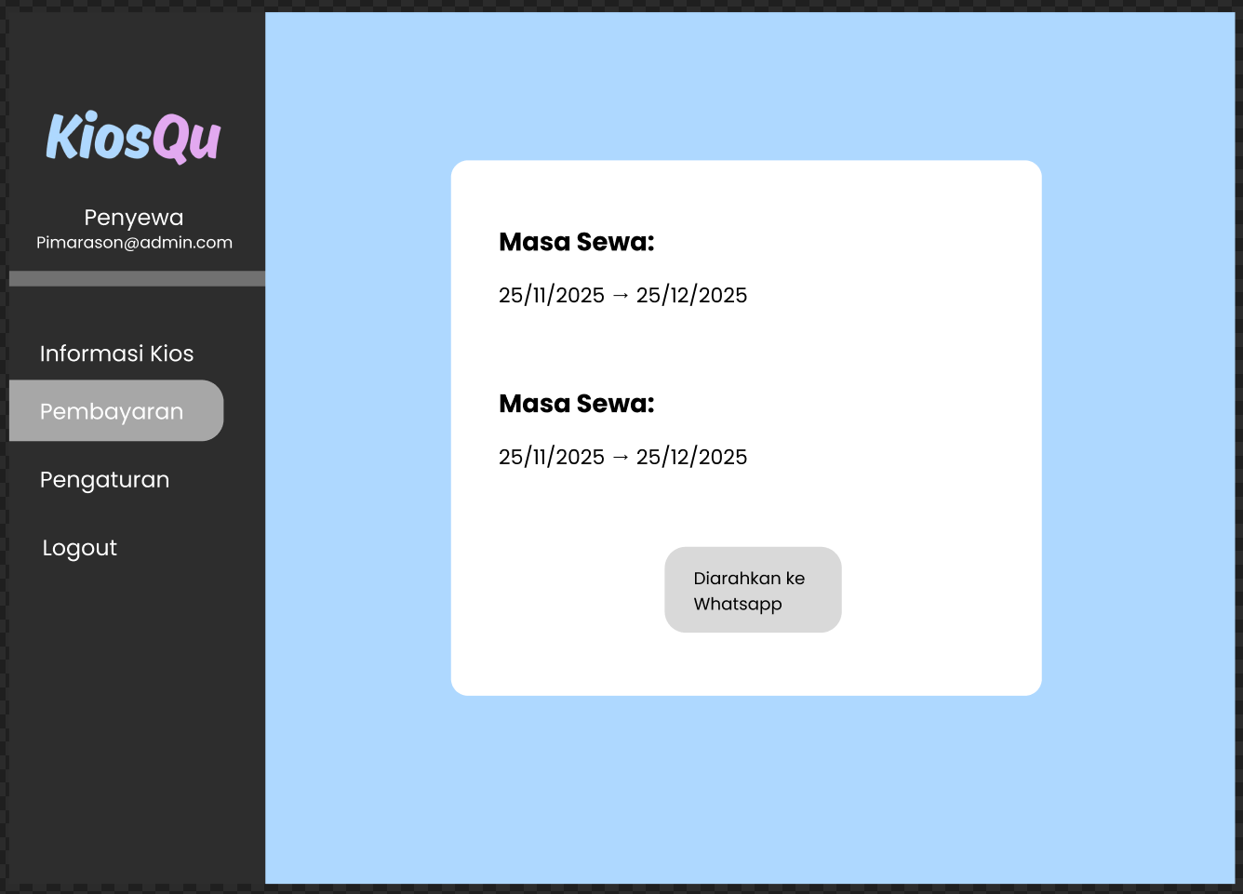
Menampilkan informasi lengkap mengenai tanggal masa sewa kios. Selain itu, halaman ini juga menyediakan sebuah tombol yang berfungsi sebagai penghubung langsung ke WhatsApp, sehingga pengguna dapat melakukan konfirmasi atau komunikasi lebih lanjut dengan admin secara cepat dan mudah.

- Pengaturan Penyewa
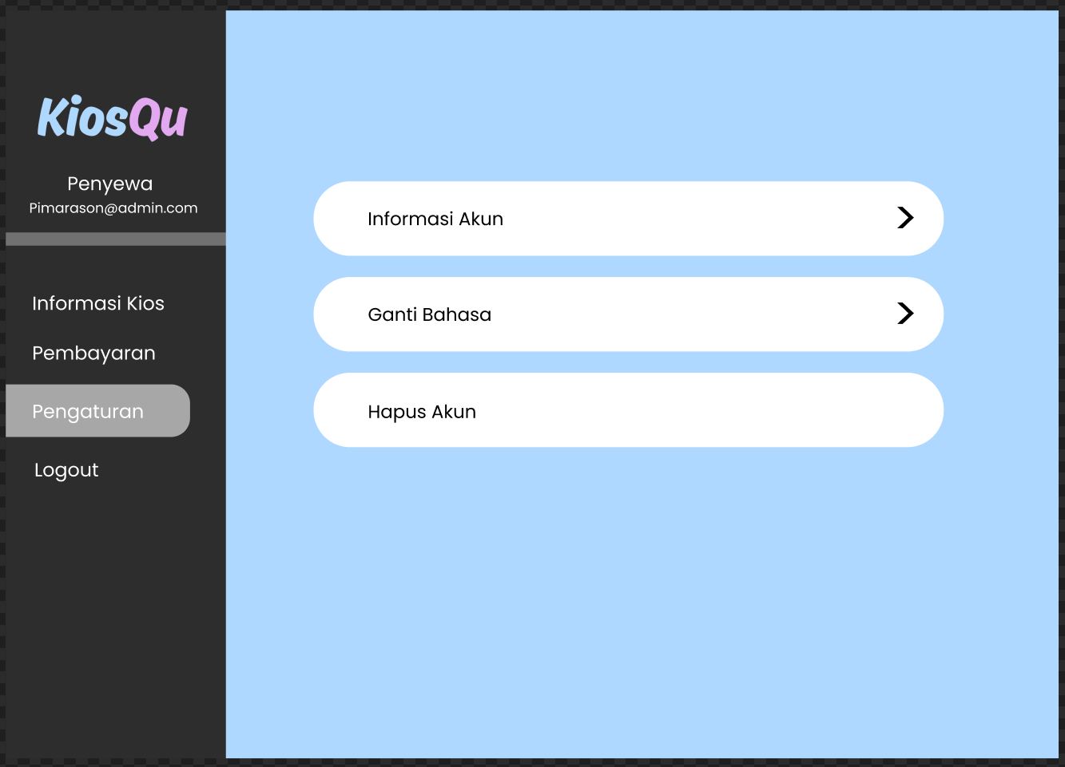
Sama seperti pengaturan di halaman admin, menampilkan berbagai opsi untuk mengelola akun, mulai dari melihat dan memperbarui informasi akun, mengganti bahasa agar tampilan sesuai dengan preferensi pengguna, hingga menghapus akun jika diperlukan.

- Logout Admin dan Penyewa
Saat pengguna melakukan logout, sistem akan menghapus sesi yang sedang aktif dan mengembalikan tampilan ke halaman utama, sehingga akses ke fitur yang membutuhkan login tidak lagi tersedia.

Objek Layar dan Tindakan
Objek Layar | Deskripsi | Tindakan Pengguna | Respon Sistem
Tombol Login | Tombol untuk masuk ke sistem | User menekan tombol | Sistem mengarahkan ke halaman Login
Field Username & Password | Input teks untuk proses autentikasi pengguna. | User mengisi data login. | Sistem melakukan verifikasi ke database dan akan menampilkan halaman utama apabila data dinyatakan benar.
Tombol Submit (Login) | Tombol untuk memproses data login. | User menekan tombol. | Sistem mengirimkan request ke server dan akan menampilkan halaman Dashboard Awal sebagai hasilnya.
Menu Dashboard | Tombol navigasi ke halaman utama admin | Admin menekan menu | Sistem menampilkan daftar seluruh kios
Menu Informasi Kios | Tombol untuk melihat detail kios | Admin menekan menu | Sistem menampilkan halaman Informasi Kios
Menu Tambah Kios | Tombol untuk menambahkan kios baru | Admin menekan menu | Sistem menampilkan halaman Tambah Kios
Menu Pengaturan | Tombol untuk mengatur info akun & preferensi | Admin menekan menu | Sistem menampilkan halaman Pengaturan Admin
Tombol Logout | Tombol keluar | Admin menekan tombol | Sistem menghapus sesi dan kembali ke Dashboard Awal
Tombol Edit Kios | Tombol untuk mengubah informasi kios | Admin menekan tombol | Sistem menampilkan form edit kios
Tombol Hapus Kios | Tombol untuk menghapus data kios | Admin menekan tombol | Sistem menghapus data di database dan menyegarkan tampilan
Menu Informasi Kios | Menampilkan data kios yang disewa | Penyewa menekan menu | Sistem menampilkan detail kios; bagi calon penyewa halaman kosong
Menu Pembayaran | Navigasi ke halaman pembayaran | User menekan menu | Sistem menampilkan halaman pembayaran
Menu Pengaturan | Navigasi ke pengaturan akun | User menekan menu | Sistem menampilkan halaman pengaturan
Tombol Logout | Tombol keluar | User menekan tombol | Sistem menghapus sesi dan kembali ke Dashboard Awal

Matriks Persyaratan
Fungsi Sistem | Tabel Admin | Tabel Kios | Tabel Penyewa
Login / Autentikasi | ✅
Manajemen Kios (CRUD) |  | ✅
Manajemen Penyewa |  |  | ✅
Pemesanan (WA) |  | ✅
Logout Pengguna

1. Fungsi Login / Autentikasi
Sistem melakukan autentikasi menggunakan tabel Admin untuk memeriksa kecocokan username dan password.
Jika data valid, admin diarahkan ke dashboard.
Input: username & password
Output: akses ke sistem
2. Fungsi Manajemen Kios (CRUD Kios)
Setiap aktivitas pengelolaan kios seperti menambah, memperbarui, atau menghapus data dilakukan pada tabel Kios.
Tabel ini menyimpan informasi seperti nama kios, ukuran, lokasi, harga sewa, dan status ketersediaan.
Input: data kios baru/perubahan
Output: daftar kios yang sudah diperbarui
3. Fungsi Manajemen Penyewa
Pencatatan data penyewa dilakukan pada tabel Penyewa, mencakup nama penyewa, kontak, dan periode sewa.
Ketika admin menambahkan penyewa baru, status kios pada tabel Kios ikut diperbarui dari “tersedia” menjadi “disewa”.
Input: data penyewa
Output: data penyewa tersimpan & status kios berubah
4. Fungsi Pemesanan Online (WhatsApp Integration)
Calon penyewa memilih kios dari data yang berasal dari tabel Kios.
Sistem kemudian menyiapkan pesan otomatis berisi informasi kios untuk dikirim ke WhatsApp admin sebagai permintaan penyewaan.
Input: pilihan kios
Output: pesan WhatsApp otomatis
5. Fungsi Logout Pengguna
Ketika admin memilih untuk keluar dari sistem, sesi login dihapus oleh server.
Fungsi ini tidak berhubungan dengan tabel manapun karena hanya memengaruhi sesi pengguna.
Input: perintah logout
Output: sesi berakhir

